Excelent - CADDY
CADDY 120CM, POLICOVÁ
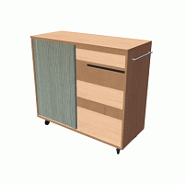 | Objednací číslo | CC200
 | Rozměr | 114 x 49 x 109
 | Cena | 10000
 | Hmotnost | 59
CADDY 120CM, S VÝBAVOU
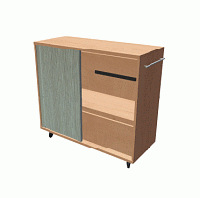 | Objednací číslo | CC211
 | Rozměr | 114 x 49 x 109
 | Cena | 13800
 | Hmotnost | 67
CADDY 60CM, POLICOVÁ
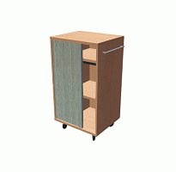 | Objednací číslo | CC600
 | Rozměr | 59 x 49 x 109
 | Cena | 7900
 | Hmotnost | 39
CADDY 60CM, S VÝBAVOU
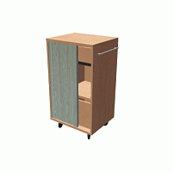 | Objednací číslo | CC611
 | Rozměr | 59 x 49 x 109
 | Cena | 11400
 | Hmotnost | 44

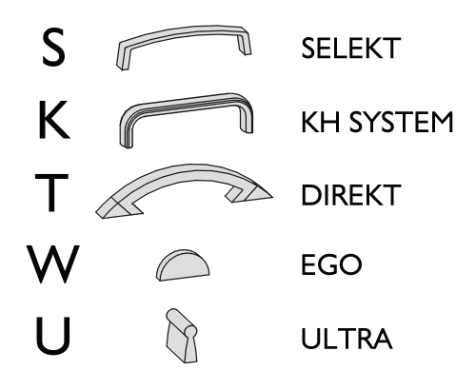

Excelent – KONTEJNERY

KONTEJNER - TUŽKOVNICE, ZÁSUVKA, REGISTR
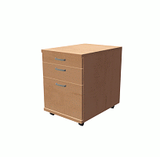 | Objednací číslo | K13
 | Rozměr | 44 x 60 x 60
 | Cena | 5780
 | Hmotnost | 37
KONTEJNER - TUŽKOVNICE, 3 ZÁSUVKY
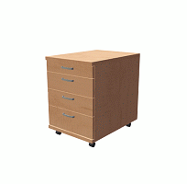 | Objednací číslo | K14
 | Rozměr | 44 x 60 x 60
 | Cena | 5540
 | Hmotnost | 37
KONTEJNER - ZÁSUVKA, REGISTR
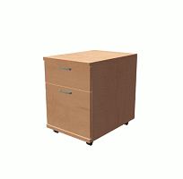 | Objednací číslo | K02
 | Rozměr | 44 x 60 x 60
 | Cena | 4100
 | Hmotnost | 37
KONTEJNER - 3 ZÁSUVKY
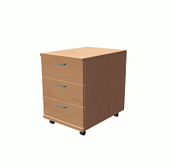 | Objednací číslo | K03
 | Rozměr | 44 x 60 x 60
 | Cena | 4320
 | Hmotnost | 37

Typy úchytek

